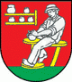
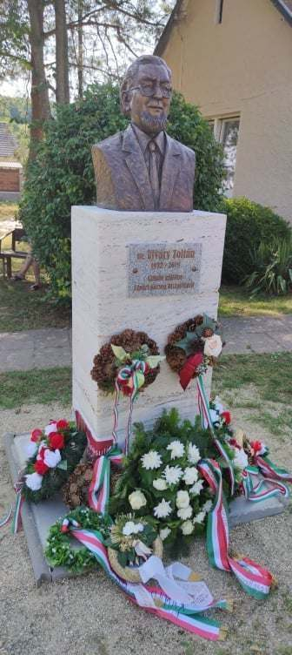
Pozvánka
Tradičný deň obce
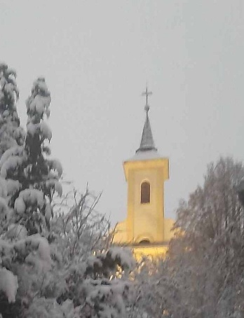
Starostka obce a obecné zastupiteľstvo
Vás srdečne pozývajú na Tradičný deň obce, ktorý sa uskutoční
20. septembra 2025

Program:
14.00 Otvorenie, báseň
- slávnostný príhovor - Marta Halászová
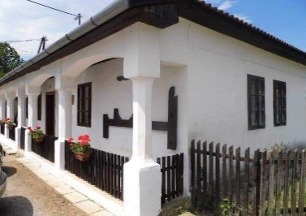
- slávnostný program (Harkácsi Asszonykórus,
Ambrús Mónika, Gyenes Veronika, Özörényi betyárok)
- slávnostné pohostenie
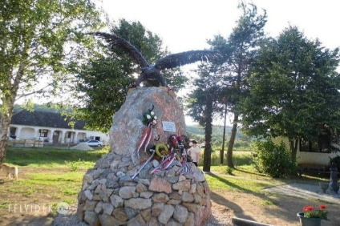
Marta Halászová
starostka obce

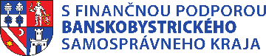

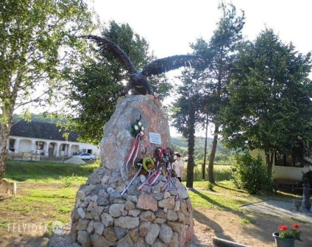
Meghívó
„Itt születtem én ezen a tájon“
Lévárt község önkormányzata szeretettel meghívja Önt
2025 szeptember 20-án tartandó Falunapra

Program:
14.00 vers
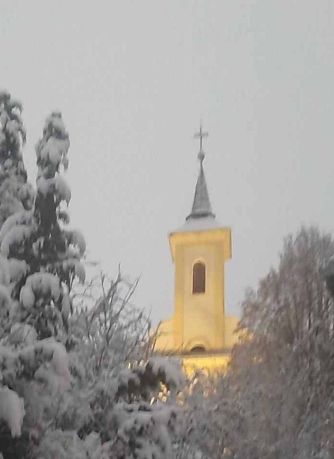
- ünnepi beszédet mond Halász Mérta
- ünnepi műsor, melyen fellépnek (Harkácsi Asszonykórus,
Ambrús Mónika, Gyenes Veronika, Özörényi betyárok)
- ünnepi megvendégelés

Halász Márta
polgármester

